Communiqué de presse

Lancement de la pelle sur chenilles-rail Liebherr R 914 CR agréée pour le marché français

⸺

Première pelle sur chenilles rail Liebherr avec agrément de travail SNCF Réseau

La gamme des pelles rail Liebherr s’élargit pour répondre à toutes les demandes

R 914 CR : une pelle sur chenilles-rail flexible, robuste et productive

Fortes exigences de sécurité et de confort

Liebherr lance avec la pelle sur chenilles-rail R 914 CR la première représentante agréée pour le marché français. La machine d’un poids en ordre de marche de 22 tonnes élargit la gamme rail Liebherr et est spécialement conçue pour performer sur des chantiers très spécifiques.

Acteur de longue date dans le domaine ferroviaire, Liebherr développe, fabrique et assure la maintenance de nombreux systèmes et équipements pour les véhicules ferroviaires de tous types. La pelle sur chenilles-rail R 914 CR, spécialement développée pour le marché français, est exposée pour la première fois sur le salon MecaTeamMeeting 2023 à Montceaux-les-Mines. Le salon réunit les professionnels du secteur ferroviaire et regroupe sur plus de 5 hectares des espaces de démonstration ainsi qu’une large exposition de machines et outillages.

Élargissement de la gamme pour de nombreuses applications

La pelle sur chenilles R 914 CR complète la gamme rail Liebherr, déjà composée de la pelle sur pneus rail-route A 922 Rail. Le large choix d’outils de la R 914 CR permet de couvrir un vaste champ d’applications. La machine répond également aux exigences de chantiers très spécifiques, comme les chantiers de renouvellement du ballast. Le châssis spécifique LC à voie élargie permet un positionnement idéal pour un enraillement rapide et en toute sécurité. Issu de la pelle R 920 Compact, le châssis est dimensionné pour répondre aux efforts d’une pelle de 22 tonnes : train de chaînes, moteurs de translation et galets de roulement renforcés. Les tuiles acier 400 mm aves surpatins en polyuréthane garantissent un accès aisé sur les passages à niveau pour l’enraillement.

Flexibilité et robustesse pour une productivité maximale

Le rayon de giration arrière court de 1,55 m assure d’avantage de sécurité et de flexibilité dans toutes les phases des chantiers. La machine ne peut excéder 20 km/h sur les rails. Par ailleurs, le dispositif de graissage centralisé automatique permet d’augmenter la longévité des pièces et d’accroître la productivité de la machine.

Sécurité renforcée et confort optimal au service de l’opérateur

La R 914 CR est équipée des systèmes de sécurité conformes à la norme ferroviaire NF F58-003 en standard : circuit de secours avec barres de remorquages facilement accessibles, systèmes de limitation de la hauteur de travail, système de limitation de la zone de travail en rotation (zone verte/zone bleue), dispositif d’indication de charge maximale. L’ensemble des informations spécifiques au mode RAIL sont regroupées sur un écran de commandes dédié.

Équipée de caméras de surveillance arrière et côté droit, d’un éclairage puissant « full LED » sur la tourelle, l’équipement et la cabine, la pelle offre une visibilité et une sécurité maximales pour les travaux de nuit. La cabine spacieuse offre une visibilité panoramique entièrement dégagée. Elle est en outre pourvue d’un siège pneumatique et d’un écran à haute résolution simple d’utilisation. Afin d’assurer la sécurité et de faciliter la maintenance, l’entretien de la machine se fait principalement à la portée de l’opérateur : le niveau et le remplissage de l’huile moteur sont accessibles depuis le sol.

Images

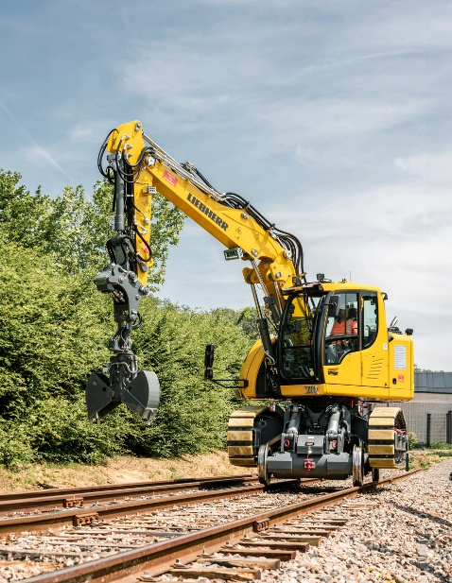

R914CR-1.jpg  
La pelle sur chenilles-rail R 914 CR est agréée pour le marché français.

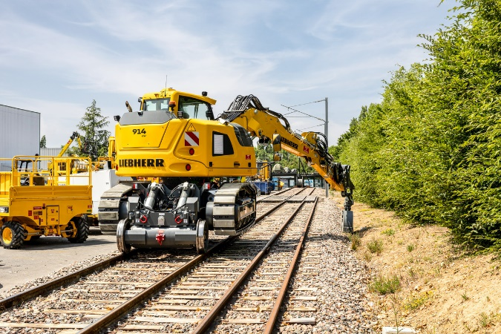

R914CR-2.jpg  
Le châssis ferroviaire de la R 914 CR est spécialement conçu pour une utilisation optimale sur rails.

**À propos de Liebherr-France SAS**

Fondée en 1961, Liebherr-France SAS est en charge du développement et de la production des pelles sur chenilles du groupe Liebherr à Colmar. Sa gamme de produits actuelle comprend environ 30 modèles de pelles sur chenilles, de la R 914 Compact à la R998 SME, destinées au terrassement et à l’extraction de pierres. La production comprend également toute une série d’équipements de travail destinés à des tâches spécifiques comme les travaux de démolition, le transport de matériaux, les applications maritimes ou dans des tunnels ainsi que des pelles électriques de grosses capacités. Avec leur masse en service de 14 à 100 tonnes, les pelles sur chenilles sont équipées de moteurs Liebherr d’une puissance de 90 à 420 kW. Liebherr-France SAS emploie plus de 1260 collaborateurs et génère un chiffre d’affaires de 692 millions d’euros.

À propos du groupe Liebherr

Le Groupe Liebherr est une entreprise technologique familiale proposant une gamme de produits très diversifiée. L'entreprise figure parmi les plus grands fabricants mondiaux d’engins de construction. Elle offre également dans de nombreux autres domaines des produits et services haut de gamme axés sur les besoins des utilisateurs. Le Groupe compte aujourd'hui plus de 140 sociétés sur tous les continents. En 2022, il a employé plus de 50 000 personnes et a enregistré un chiffre d'affaires consolidé de plus de 12,5 milliards d'euros. Liebherr a été fondé en 1949 à Kirchdorf an der Iller, dans le sud de l'Allemagne. Depuis, les employés ont pour objectif de convaincre leurs clients par des solutions exigeantes tout en contribuant au progrès technologique.

Contact

Alban Villaumé  
Marketing et communication  
Téléphone : +33 3 89 21 36 09  
E-mail : alban.villaume@liebherr.com

Publié par

Liebherr-France SAS  
Colmar, France  
www.liebherr.com